MANUALE DI UTILIZZO

Questo manuale ha lo scopo di spiegare all’utenza il funzionamento del sistema informatizzato per la prenotazione dei pasti della mensa scolastica. Verranno quindi illustrate tutte le informazioni utili per gestire la prenotazione, effettuare i pagamenti ed identificare i canali di comunicazione con l’Ente o la Società di Ristorazione.

PRENOTAZIONE DA PARTE DELL’ENTE

Le presenze in mensa verranno effettuate dal personale scolastico attraverso strumenti informatizzati. Tutti i genitori, potranno visualizzare il dettaglio presenze del proprio bambino collegandosi al Portale Genitori ad essi dedicato o attraverso l’applicazione, chiamata “ComunicApp”, compatibile con la maggior parte dei dispositivi iOS e ANDROID, scaricabile dallo Store del proprio Cellulare e/o Tablet. Si precisa che l’APP non è supportata su dispositivi Windows Phone

MODALITA’DI PAGAMENTO
Qui di seguito verranno illustrate le modalità di pagamento messe a disposizione dell’utenza per poter pagare i servizi offerti.

PAGAMENTO MAV

Per effettuare le ricariche sarà possibile utilizzare la modalità MAV ONLINE.
Per procedere al pagamento è necessario generare il codice MAV di pagamento accedendo al Portale Genitori a voi dedicato, andando nella sezione Pagamenti -> Effettua una ricarica e indicando l’importo che si desidera ricaricare.

E’ possibile selezionare l’importo dalle scelte ad importo prefissato (es. Ricarica da 10 Euro) oppure, in alternativa, inserirlo manualmente nella sezione della Ricarica Personalizzata:
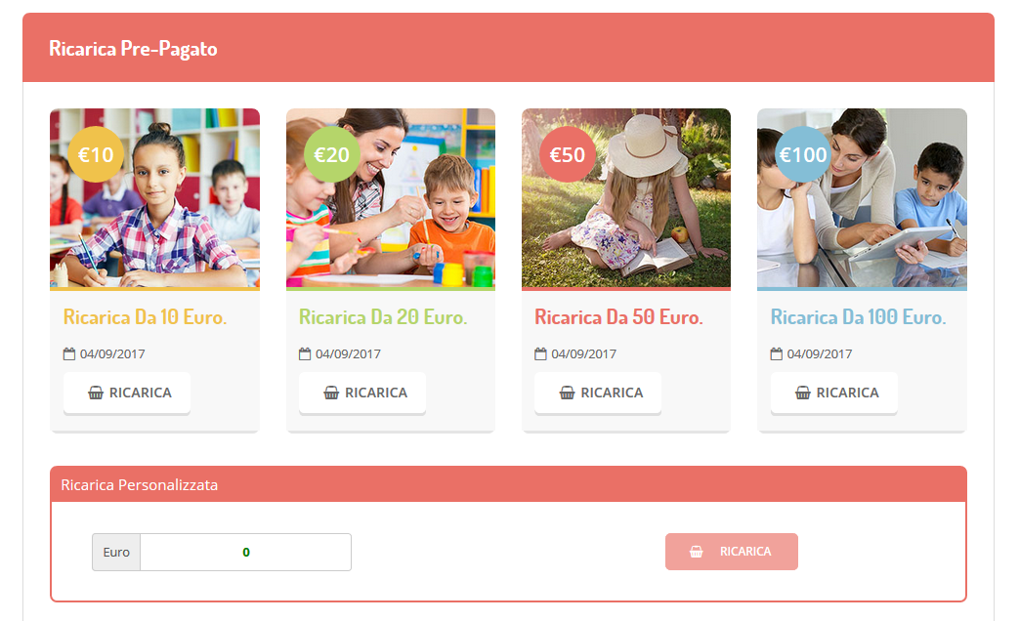

Una volta effettuata la scelta o inserito l’importo, premere su Ricarica: sarà necessario selezionare in seguito Pagamento MAV e premere il tasto Prosegui.

Prima di confermare la generazione del MAV, verrà proposta una schermata di riepilogo dell’importo da ricaricare con le informazioni relative all’utente sul quale si intende effettuare l’operazione. Per finalizzare la generazione del MAV, sarà necessario accettare il costo del servizio laddove previsto e premere il tasto Genera Mav.

A questo punto, il sistema genererà un codice (CODICE MAV) necessario per effettuare il pagamento. All’occorrenza è possibile stampare il bollettino MAV premendo sul MAV appena generato per visualizzarlo e stamparlo tramite tasto di stampa preposto.
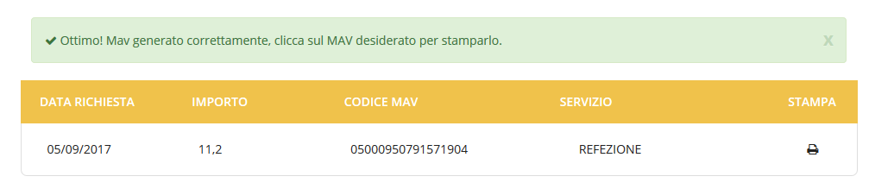

Il bollettino MAV sarà comunque sempre stampabile, fino a che non verrà pagato, attraverso la sezione Pagamenti -> MAV da Pagare

Con il codice MAV generato è possibile effettuare la ricarica attraverso una delle seguenti modalità:

- presso ogni sportello bancario d’Italia, anche non nel territorio comunale e anche senza essere correntista
- tramite Home Banking personale alla sezione “pagamento MAV”
- tramite ATM bancari alla sezione “Pagamento MAV” se disponibile

La registrazione sul Portale Genitori della transazione economica avvenuta verrà visualizzata entro le 48 ore successive.

PAGAMENTO TRAMITE CARTA DI CREDITO ONLINE

Sarà possibile effettuare ricariche tramite il servizio di Carta di Credito Online accedendo all’area web dedicata sul Portale Genitori andando nella sezione Pagamenti -> Effettua una ricarica e indicando l’importo che si desidera ricaricare.

E’ possibile selezionare l’importo dalle scelte ad importo prefissato (es. Ricarica da 10 Euro) oppure, in alternativa, inserirlo manualmente nella sezione della Ricarica Personalizzata:

Una volta effettuata la scelta o imputato l’importo, premere su Ricarica: sarà necessario selezionare in seguito Carta di Credito e premere il tasto Prosegui.

Sarà necessario poi scegliere il proprio circuito da utilizzare tra quelli proposti, inserire gli estremi della propria carta di credito ed infine premere Prosegui per finalizzare il pagamento.

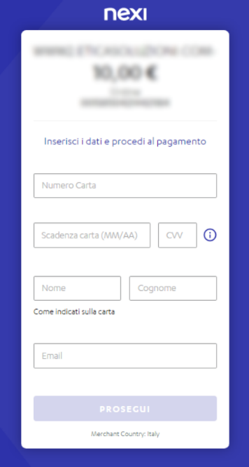

Attenzione: il Portale Genitori si collegherà al sito e-commerce della banca. E’ quindi necessario non chiudere il vostro Browser fino ache il sito e-commerce della banca non avrà terminato le operazioni di ricarica e rimandato al sito del Portale Genitori. Solo quando si ritornerà sulla pagina del Portale Genitori si potrà ritenere conclusa la transazione economica sia lato banca e-commerce che lato Portale Genitori.
La registrazione sul Portale Genitori della transazione di pagamento verrà visualizzata entro le 24/48 ore successive.
Di seguito riportiamo il messaggio da visualizzare a transazione completata con successo sia lato banca e-commerce che lato Portale Genitori:

COMUNICAZIONE CON LE FAMIGLIE

PORTALE GENITORI

Sarà possibile verificare la situazione aggiornata del credito e dei relativi giorni di presenza accedendo all’area a voi dedicata sul Portale dei Genitori, tramite le credenziali a voi assegnate individualmente. Di seguito il link del portale in oggetto

https://www1.eticasoluzioni.com/vibovalentiaportalegen/

Riportiamo di seguito l’home page del portale genitori, dalla quale è possibile riscontrare le sezioni a cui si può aver accesso:
- Anagrafica: per visualizzare e/o modificare i dati anagrafici del bambino e del genitore

- Pagamenti: per consultare lo storico dei pagamenti avvenuti e per poter effettuare una ricarica attraverso i canali di pagamento abilitati
- News: per accedere alle comunicazioni e notifiche pubblicate dal Comune
- Utility: per poter usufruire di utilità quali il “Cambio della password”.

APPLICAZIONE PER SMARTPHONE O TABLET IOS, ANDROID
Ricordiamo che è possibile scaricare gratuitamente l’applicazione “ComunicApp” per Smartphone e Tablet direttamente dallo Store del dispositivo utilizzato, compatibile con la maggior parte dei dispositivi iOs e ANDROID. Si precisa che l’APP non è supportata su dispositivi Windows Phone.
Una volta installata l’APP è necessario effettuare la login inserendo le credenziali fornite con “Lettera Codici e Credenziali” distribuita all’utenza.
Attraverso la ComunicApp verrà messo a disposizione del genitore uno strumento informativo a 360 gradi che permette di essere sempre informato sulla situazione del proprio bambino, in termini di presenze in mensa e pagamenti effettuati, oltre che per le comunicazioni ufficiali da parte del Comune
La ComunicApp, infatti, permette di accedere a tutte le informazioni possibili tramite apposite sezioni.

